**Multiclass SVM Accuracy** (With various Outlier)

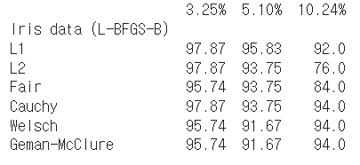텍스트, 폰트, 스크린샷, 화이트이(가) 표시된 사진

AI가 생성한 콘텐츠는 부정확할 수 있습니다.텍스트, 폰트, 스크린샷, 번호이(가) 표시된 사진

AI가 생성한 콘텐츠는 부정확할 수 있습니다.텍스트, 폰트, 스크린샷, 번호이(가) 표시된 사진

AI가 생성한 콘텐츠는 부정확할 수 있습니다.텍스트, 폰트, 스크린샷, 번호이(가) 표시된 사진

AI가 생성한 콘텐츠는 부정확할 수 있습니다.텍스트, 폰트, 스크린샷, 번호이(가) 표시된 사진

AI가 생성한 콘텐츠는 부정확할 수 있습니다.**Iris data (OvO)**

**Iris data (OvR)**

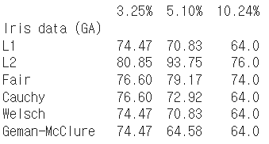텍스트, 폰트, 스크린샷, 번호이(가) 표시된 사진

AI가 생성한 콘텐츠는 부정확할 수 있습니다.

텍스트, 폰트, 스크린샷, 번호이(가) 표시된 사진

AI가 생성한 콘텐츠는 부정확할 수 있습니다.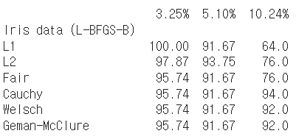텍스트, 폰트, 스크린샷, 번호이(가) 표시된 사진

AI가 생성한 콘텐츠는 부정확할 수 있습니다.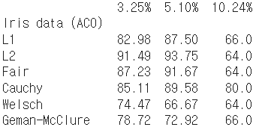텍스트, 폰트, 스크린샷, 화이트이(가) 표시된 사진

AI가 생성한 콘텐츠는 부정확할 수 있습니다.텍스트, 폰트, 스크린샷, 번호이(가) 표시된 사진

AI가 생성한 콘텐츠는 부정확할 수 있습니다.**Iris data (Direct)**

텍스트, 폰트, 스크린샷, 번호이(가) 표시된 사진

AI가 생성한 콘텐츠는 부정확할 수 있습니다.텍스트, 폰트, 스크린샷, 번호이(가) 표시된 사진

AI가 생성한 콘텐츠는 부정확할 수 있습니다.텍스트, 폰트, 스크린샷, 번호이(가) 표시된 사진

AI가 생성한 콘텐츠는 부정확할 수 있습니다.텍스트, 스크린샷, 폰트, 화이트이(가) 표시된 사진

AI가 생성한 콘텐츠는 부정확할 수 있습니다.

텍스트, 폰트, 스크린샷, 번호이(가) 표시된 사진

AI가 생성한 콘텐츠는 부정확할 수 있습니다.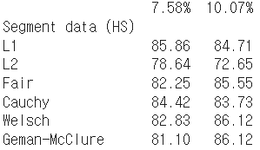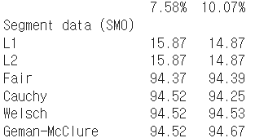**텍스트, 폰트, 스크린샷, 번호이(가) 표시된 사진

AI가 생성한 콘텐츠는 부정확할 수 있습니다.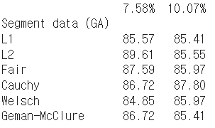Segment data (OvO)**

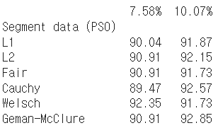

**Segment data (OvR)**

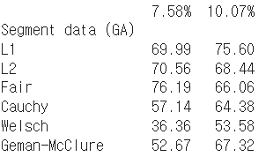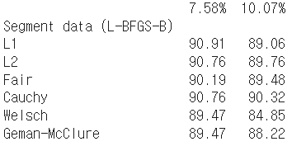

**텍스트, 폰트, 스크린샷, 영수증이(가) 표시된 사진

AI가 생성한 콘텐츠는 부정확할 수 있습니다.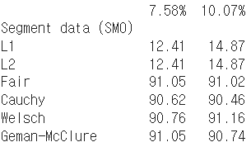텍스트, 폰트, 스크린샷, 영수증이(가) 표시된 사진

AI가 생성한 콘텐츠는 부정확할 수 있습니다.**

**텍스트, 폰트, 스크린샷, 번호이(가) 표시된 사진

AI가 생성한 콘텐츠는 부정확할 수 있습니다.**

텍스트, 폰트, 스크린샷, 영수증이(가) 표시된 사진

AI가 생성한 콘텐츠는 부정확할 수 있습니다.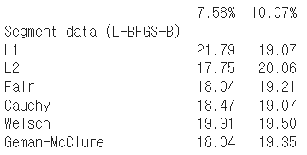**Segment data (Direct)**

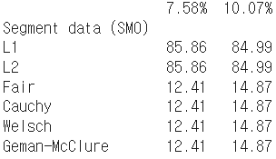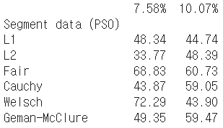

텍스트, 폰트, 스크린샷, 영수증이(가) 표시된 사진

AI가 생성한 콘텐츠는 부정확할 수 있습니다.텍스트, 폰트, 스크린샷, 화이트이(가) 표시된 사진

AI가 생성한 콘텐츠는 부정확할 수 있습니다.